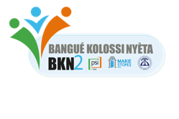

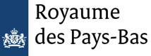

Rapport Annuel
Consortium BKN2

Projet : Bangué Kolossi Nyèta

Janvier — Décembre 2022
PERIODE :

Soumis à : l’Ambassade Royale des Pays Bas
Préparé par : le Consortium Bangué Kolossi Nyèta : BKN2

GLOSSAIRE

AMPPF | Association Malienne pour la Protection et la Promotion de la Famille
AMS | Agent de Marketing Social
ATR | Assistant Technique Régional en SR/PF
BKN | Bangué Kolossi Nyèta
CCSC | Communication pour le Changement Social et de Comportement
CIP | Communication Interpersonnelle
CP | Comité de Pilotage
CPE | Comité de Pilotage Elargi
CPN | Consultation Pré Natale
CPoN | Consultation Poste Natale
CSCom | Centre de Santé Communautaire
CSRéf | Centre de santé de Référence
DBC | Distribution à Base Communautaire
DIU | Dispositif Intra Utérin
DNS | Direction Nationale de la Santé
DRC | Dépôt Répartiteur de Cercle
DRS | Direction Régionale de la Santé
DSSR | Droits à la Santé Sexuelle et Reproductive
DTC | Directeur Technique du Centre
DV | Dépôt de Vente
EdM | École des Maris
IEC/CCC | Information Éducation Communication/Communication pour le Changement de Comportement
IST | Infection Sexuellement Transmissible
MLDA | Méthode de Longue Durée d’Action
MAJ | Mouvement d’Action pour les Jeunes
MSM | Marie Stopes Mali
PF | Planification Familiale
PSI | Population Services International
PRODESS | Programme de Développement Socio Sanitaire
PTF | Partenaires Technique et Financier
SAJ | Soins des Adolescents et Jeunes
SMS | Short Message Service
Sup CIP | Superviseur CIP
SR | Santé de la Reproduction

I. SOMMAIRE EXECUTIF : 4
II. ACTIVITES REALISEES : 6
A. Objectif 1 6
Résultat 1 : 6
1.1 Campagne de masse : 6
a) Sensibilisation sur site : 6
b) Sensibilisation Digitale : 9
1.2 Conférences débats : 9
1.3 Formations : 9
1.4 Supervisions : 9
Résultat 2 : 10
2.1 Campagnes de mobilisation communautaire : 10
a) École des Maris : 10
b) La Communication Inter Personnelle (CIP) : 11
c) Ligne Verte : 12
2.2 Formations : 12
2.3 Supervisons : 13
Résultat 3 : 13
B. Objectif 2 : 14
Résultat 1 : 14
Résultat 2 : 14
Résultat 3 : 15
3.1 Les supervisions opérationnelles : 15
3.2 La supervision conjointe : 15
III. DEFIS : 16
IV. LECONS APPRISES : 16
V. ANNEXES : 17
A. ANNEXES A : TABLEAU DE BORD DES INDICATEURS 18
B. ANNEXES C : SUCCES STORY 19

SOMMAIRE EXECUTIF :

L’Association Malienne pour la Protection et la Promotion de la Famille (AMPPF), Marie Stopes International Mali (MSM) et Population Services International (PSI) au Mali ont bénéficié d’un deuxième financement de l’Ambassade Royale des Pays-Bas du Mali pour la mise en œuvre d’un projet de promotion de la Planification Familiale au Mali dénommé « Bangé Kolossi Nyèta ».

Il sera mis en œuvre d’octobre 2021 à juillet 2025 avec PSI Mali comme chef de file.

Le projet BKN 2 a pour ambition de continuer à promouvoir les droits de santé sexuelle et reproductive (DSSR) au Mali et d’aller plus loin dans son objectif, en s’inscrivant simultanément dans une approche de pérennité de l’accès aux services de santé de la reproduction (SR) de qualité et en faisant la promotion de l’égalité des genres et de l’autonomisation des femmes et des adolescentes (âgées de moins de 20 ans).

Les objectifs du projet sont :

Objectif 1 – Créer un environnement favorable pour les jeunes, adolescents, les femmes les plus marginalisées et leur entourage afin de promouvoir les DSSR.
Objectif 2 – Améliorer l’offre et la qualité des services de DSSR à moindre coût jusque dans les zones les plus reculées du Mali.

Comme résultat attendu l’aspect de la qualité des services sera renforcé en mettant l’accent sur les DSSR des adolescents et autres populations vulnérables jusqu’au dernier kilomètre.
Dans cette deuxième phase le consortium interviendra dans les régions de Sikasso, Koulikoro, Mopti, Ségou, et Gao ainsi que dans le district de Bamako.

Le présent rapport décrit les avancées du projet pour la période allant du 01er janvier au 31 décembre 2022 conformément au Plan de Travail Annuel (PTA) soumis et approuvé par l’ambassade Royale des Pays-Bas.

L’année 2022 a été marquée par l’organisation d’un paquet d’activités évènementielles, notamment par le lancement officiel du projet qui eut lieu le 03 mars 2022 au CSCOM de Sénou sous la présidence du Ministère de la Santé et du Développement Social ainsi que le bailleur, l’Ambassade des Pays-Bas.

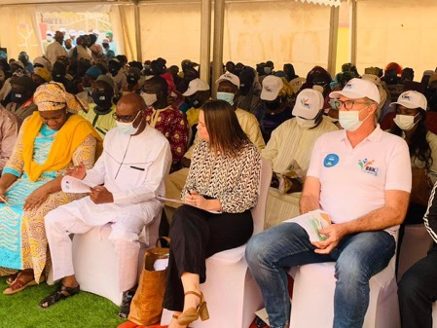
Photo lancement du projet BKN2 au CSCom de Sénou de Bamako

En synthèse, la première année de mise en œuvre du projet était concentrée essentiellement sur plusieurs axes dont la création de demande (la communication, les jeunes, les Ecoles des Maris (EdM), la digitalisation) et l’offres de service (stratégie fixe et mobile).

Courant cette année, nous avons identifié des nouvelles structures partenaires de santé, formé des prestataires des structures, leur doter en matériels, équipements médicaux et produits contraceptifs.

Dans le cadre de l’activité de 2022 nous avons réalisé plusieurs activités de création de demande à savoir : les sensibilisations sur site, les sensibilisations digitales, le festival sur le Niger, les conférences débats, les formations, les supervisions, les Écoles des Maris, la Communication Inter Personnelle (CIP) et la ligne verte qui sert de support aux autres activités de mobilisation et de sensibilisation.

En termes d’offre de services, nous avons réalisé des sorties en équipe mobile, organiser des formations des prestataires en soin de santé de qualité et adapté aux jeunes. Des supervisions opérationnelles et conjointe ont été organisées afin de renforcer la qualité des services des prestataires et des agents de terrain.

Ce projet offre une opportunité importante à l’atteinte des indicateurs de la SR/PF par ses approches novatrices.

Les leçons apprises pendant cette première année de mise en œuvre nous permettront d’ajuster les activités et les interventions pour une meilleur améliorations des indicateurs de la SR/PF.

ACTIVITES REALISEES :

Objectif 1
Créer un environnement favorable pour les jeunes, adolescents, les femmes les plus marginalisées et leur entourage afin de promouvoir les DSSR.

Résultat 1 :
Renforcer la confiance, le sentiment d’auto-efficacité et l’autonomie des adolescentes et des jeunes pour rechercher les services SR.

1.1 Campagne de masse :

Sensibilisation sur site :

Courant cette année le consortium a pu organiser des émissions radiophoniques, journées et campagnes de sensibilisation pour un changement de comportement social des Adolescents et jeunes.

Le consortium a produit 3 spots TV sur la SR/PF en langue Française et Bambara, ainsi qu’une bande annonce TV pour la campagne PF.

Courant cette année, nous avons signé des contrats avec des radios de proximité dans le district de Djenné, San, Bla, Niéna, Koutiala, Sikasso et Kati afin d’appuyer les Agent de Marketing Social dans les activités de mobilisation et de sensibilisation.
Aussi les émissions ont été conçues et animées pour mieux sensibiliser les jeunes afin de relayer les informations sur la santé de la reproduction (plus de détails voir annexe A).
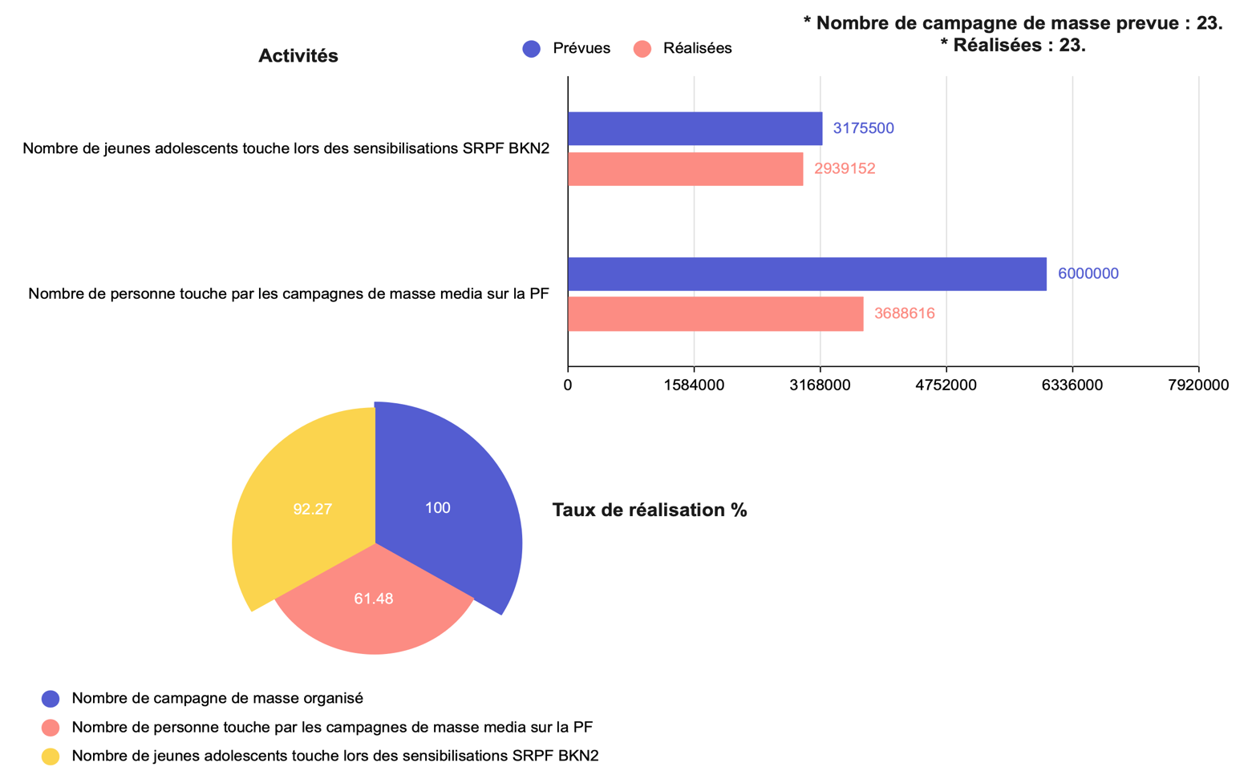

- Organisation de BALA GRIN :
En décembre 2022 s’est tenue dans les régions de Koulikoro (ville) ; Ségou (ville et Bla), Sikasso (Koumantou, Zegoua et Kadiolo), une caravane de sensibilisation couplée à l’offre de services avec deux (2) cliniques mobiles médicalisés de JIGI dans le cadre du projet BKN2.

A travers cette campagne nous avons pu informer, sensibiliser et offrir gratuitement plus de 500 services SRPF (DCCU, PF, IST et dépistage du cancer du sein) aux populations et réaliser plus de 800 dépistages du cancer de col de l’utérus.

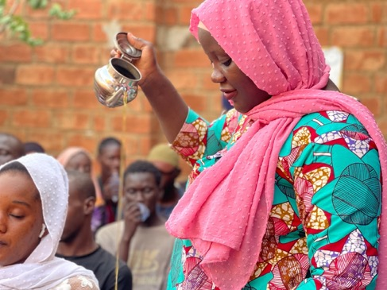
Photo prise à Ségou lors d’activité de sensibilisation BALA GRIN

- Participation aux festivals et autres évènements :
Courant les festivals, les jeunes ont menés des activités de caravane, des émissions radios et des posts sur les réseaux sociaux. Les offres de services SR/PF ont été assurées par les cliniques mobiles, les CSCom et les cliniques ProFam, Blue Star et AMPPF.

Par ailleurs, des séances d’animation hebdomadaire sur l’Éducation Sexuelle Intégré (ESI) ont été organisées dans les établissements scolaires.

Ces activités scolaires ont permis de toucher 8 036 jeunes par les messages de sensibilisation à travers les différentes séances.

Un Camp chantier des jeunes a été organisé à Sélingué pendant 4 jours avec la participation de plus de 100 jeunes : des jeunes du MAJ de toutes nos antennes, le conseil National des jeunes, l’AJCAD, les jeunes ambassadeurs, le ballet de l’AMPPF… ;

Les « 72 heures MAJ » ont été organisées dans les zones du projet ainsi que la diffusion des sketchs et ballet thématiques via les plateformes numériques.

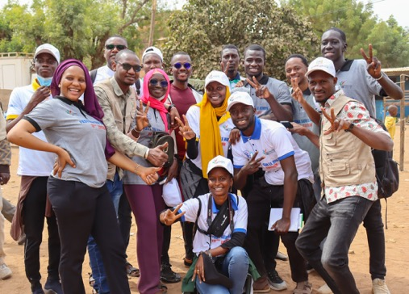
Photo des jeunes du consortium prise à Ségou lors Festival sur le Niger

Sensibilisation Digitale :

- Activités Digitales :
Courant l’année, la première activité fut le lancement officiel du projet BKN2 à travers les réseaux numériques (Facebook, Youtube). A travers cette approche, les partenaires et bon nombre de personnes ont pu suivre en live/direct.

Des séances de formations ont été animées sur WhatsApp, Facebook et aussi à travers IKNA, la Web TV sur les questions de Droit de la Santé Sexuel et Reproductif – DSSR.

Nous avons pu faire 20 posts avec des messages de sensibilisation sur la Santé Sexuel Reproductive des Jeunes et Adolescents. Ces publications ont été vu par 1 932 938 utilisateurs.

Conférences débats :
Dans l’année, nous avons réalisé sept (7) conférences débats comme prévu dans les écoles, soient quatre (4) dans le district de Kati, région de Koulikoro et trois (3) dans le district de Djenné dans la région de Mopti. Au total, 847 personnes ont été touchées par les messages.

Formations :
Courant cette période, le consortium a formé 30 jeunes volontaires en services de santé adapté aux jeunes en animation radiophonique et en techniques de communication interpersonnelle.

Supervisions :
Cette année, nous avons supervisé les activités jeunes dans toutes les zones d’intervention du projet. Ces supervisions avaient pour objectifs d’échanger avec les acteurs du programme sur les réussites, les difficultés et de faire des propositions de solutions pour l’atteinte des résultats.

Résultat 2 :
Renforcer la capacité des acteurs communautaires à lever les barrières socioculturelles empêchant la réalisation des DSSR, par le biais de la mobilisation sociale.

Campagnes de mobilisation communautaire :

École des Maris :
Dans la mise en œuvre des activités du projet BKN2, 20 nouvelles écoles des maris ont été mises en place dans les régions de Koulikoro, Ségou, Sikasso et Mopti en raison de 5 écoles par région.
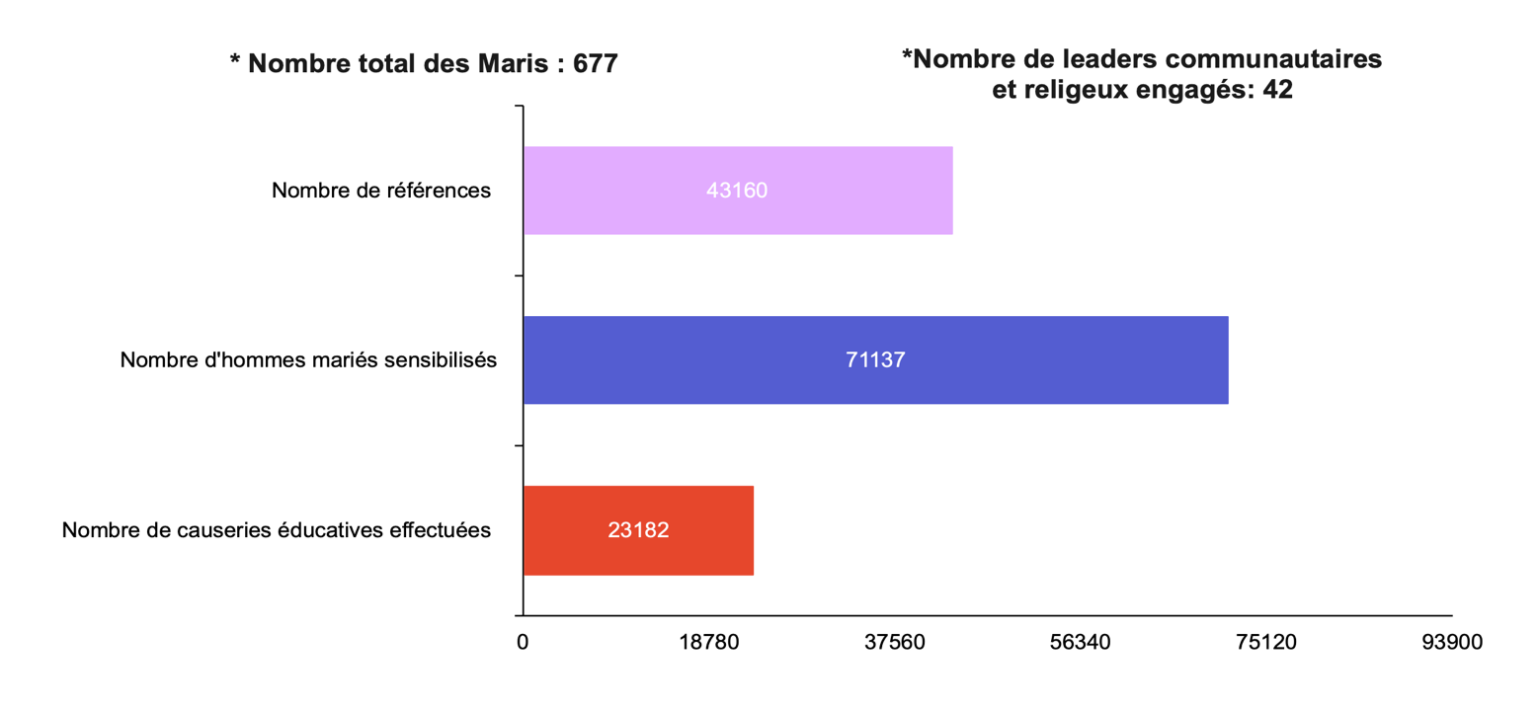

Les activités des équipes mobiles, ont permis de toucher 54 051 personnes dont 22 790 jeunes.
Ces activités de création de la demande ont été menées par les clubs de maris et les MAJ.
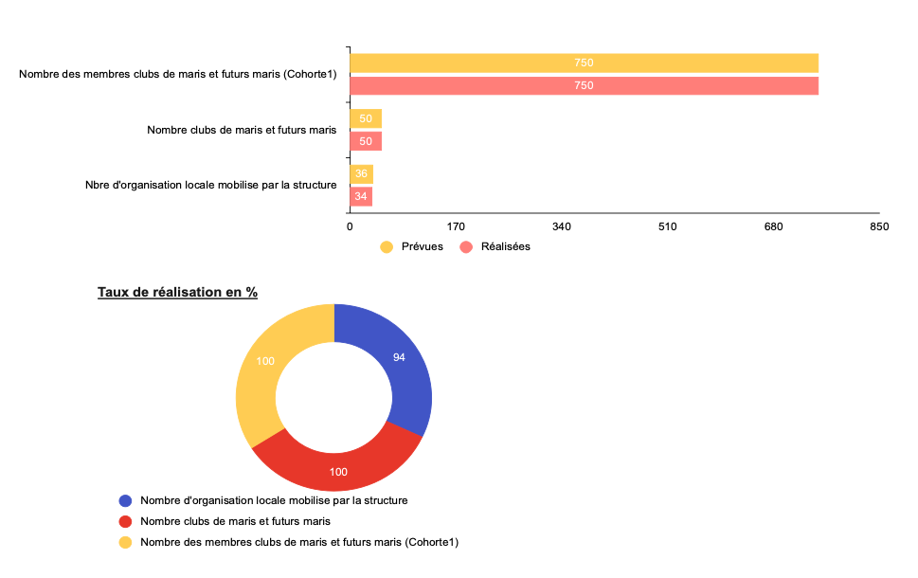

La Communication Inter Personnelle (CIP) :

Les activités de la communication inter personnelle ont permis de toucher 237 082 personnes avec un taux de réalisation de 46% (voir annexe A).

Les thèmes de sensibilisation ont porté sur : la Planification Familiale (PF), la Santé de la mère, du nouveau-né, de l’enfant, de la Nutrition, Eau, Assainissement/Hygiène, Soins après avortement, RRANS, Dépistage du cancer du col de l’utérus, IST/VIH, Paludisme, COVID 19.
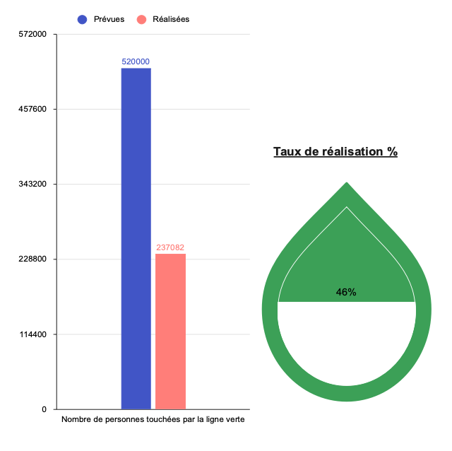

Ligne Verte :
Concernant la ligne verte les téléopératrices ont informé et référé 2 129 appelants avec un objectif préalable de 2 700 appelants prévus (voir annexe A).
Les principaux sujets abordés lors des appels sont : PF, IST, Cycle menstruelle et Paludisme.

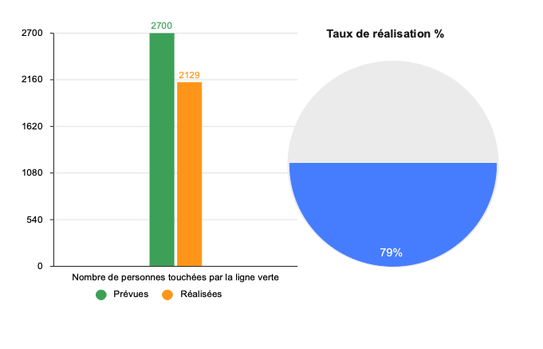

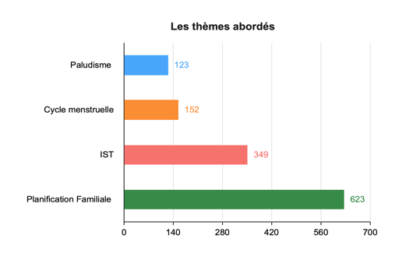

Formations :
Concernant la formation, 42 leaders communautaires ont bénéficié de la formation sur la promotion des droits en santé de la reproduction suivi de la signature d’une charte d’engagement.

Quant ’aux Écoles des Maris, 180 maris modèle et 12 points focaux ont reçu des formations sur la SR/PF, les techniques de communication interpersonnelle, la dynamique de groupe et la stratégie École des Maris.

Au total, 4 concertations des Coachs ont été réalisées dans chaque district sanitaire. Au cours de ces concertations, les Coachs ont partagé leurs résultats trimestriels. Ces rencontres ont permis de faire l’état des lieux des activités réalisées et de partager les bonnes pratiques.

Supervisons :
Les DTC ont assuré le suivi rapproché des activités des Maris modèles à travers la tenue des réunions mensuelles ainsi que la mise jour des cahiers de suivi d’activités.
Des supervisions conjointes des Écoles des Maris ont été organisées trimestriellement par les DRS et le consortium.

L’objectif de ces supervisions étaient d’évaluer l’état d’avancement des activités, de faire des recommandations pour améliorer la qualité des activités et d’apprécier l’effectivité des Maris modèles qui participent aux activités.

Relatif au club des maris et futurs maris, les activités de renforcement des capacités sur les DSSR ont été menées à leur endroit ainsi que des leaders communautaires et religieux.
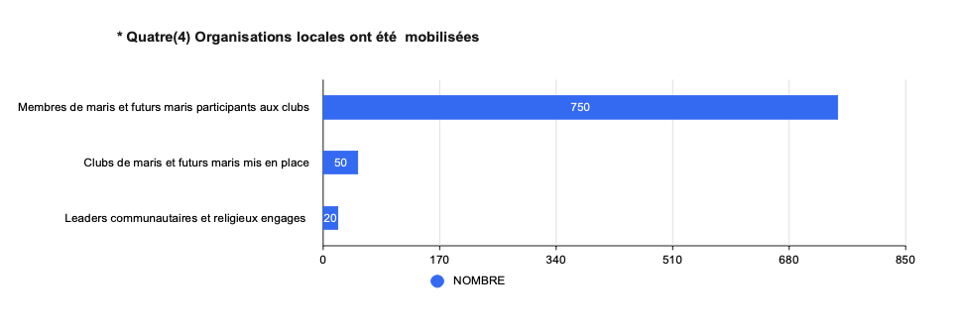

Résultat 3 :

Établir un cadre de politique plus favorable à l’exercice des DSSR, par le biais du plaidoyer.

Par ce résultat, le consortium entend créer l’établissement d’un cadre politique plus favorable à l’exercice des DSSR. Pour y arriver, le consortium a mené des actions de plaidoyer institutionnelles et communautaires. Ces actions de plaidoyer communautaires ont conduit à la mise en place d’une task force pour veiller à l’application des engagements communautaires.

Au niveau institutionnel, le consortium a participé et appuyé les actions de plaidoyer des Organisations de la Société Civile (OSC) pour l’engagement politique et législatif en faveur de la promotion des DSSR.

Dans le cadre du plaidoyer communautaire, nous avons mis en place une task force composé de leaders communautaires et religieux qui ont bénéficiés d’un renforcement des capacités en technique de plaidoyer et de mobilisation des ressources pour les DSSR. Cette task force a conduit les membres des groupements à signer une charte d’engagement. D’autres task force seront mis en place dans les différentes zones d’intervention (voir annexe A).

Objectif 2 :
Améliorer l'offre de services SSR de qualité, notamment pour les jeunes et autres groupes vulnérables dans les zones le plus éloignées.

Résultat 1 :
Le renforcement des capacités en prestation de services de qualité, notamment des services de santé adaptés aux jeunes.

Nous avons formé 137 prestataires en Technologies Contraceptives, en gestion des urgences médicales & incidents et en soins après avortements. De ces prestataires 49 sont spécialisés en Soins des Adolescents et Jeunes (SAJ) (voir Annexe A).
Toutes les antennes ont ensuite été dotées de Kit d’insertion et de retrait des Méthode de Longue Durée d’Action (MLDA) après la formation.

En termes de transfert de compétences nous avons opté pour le faire – faire dans les zones à risque d’insécurité élevée.

Résultat 2 :

Rapprochement des services SR des populations vulnérables et dans les zones mal desservies.
Un protocole de collaboration avec 9 structures de santé communautaire a été signé dans le district de Djenne et qui a permis d’offrir des services PF à 12 449 clientes.
Pour rapprocher davantage les services SR/PF des populations vulnérables de Mopti, Sévaré et leurs environs, les sage-femmes ont assuré la prestation de services SR/PF à 1 410 clientes.

Pour atteindre les populations vulnérables, pauvres, marginalisés/mal desservies, des stratégies suivantes ont été déployées pour l’offres de services : centre fixe, clinique mobile et la distribution à base communautaire.

Au cours de l’année 2022, le consortium a réalisé 520 équipes mobiles avec des différentes stratégies pour atteindre les populations jusqu’au dernier kilomètre y compris dans les zones mal desservies.

Aussi, 64 journées promotionnelles ont été réalisées dont 18 à Bamako, 24 à Koulikoro, 7 à Sikasso, 6 à Ségou et 9 à Mopti. Ces journées promotionnelles sont des activités permettant de mobiliser la population afin de bénéficier des activités de sensibilisation, de conseil, d’offres de services divers (PF, DCCU, SAA) de qualité.

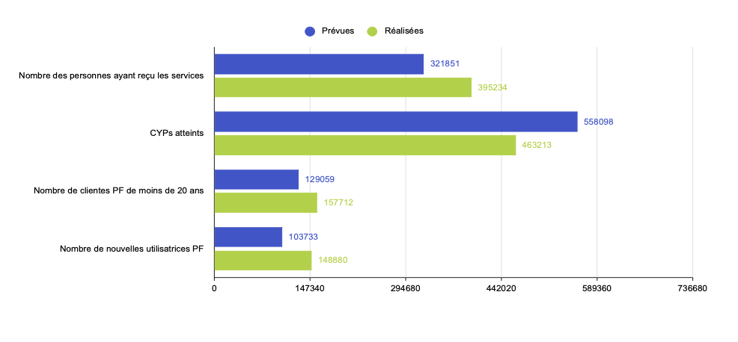

Résultat 3 :
Renforcer les systèmes de qualité de soins pour améliorer l’approche de soins centrés sur le client.

Le consortium a renforcé les systèmes de qualité de soins pour améliorer l’approche de soins centrés sur le client. Au cours de l’année, le pourcentage de prestataire atteignant les normes minimales de qualité des soins était de 61% suite à l’audit de qualité.

3.1 Les supervisions opérationnelles :
Les missions de supervisions opérationnelles du programme ont été réalisées à la suite des audits cliniques des soins des structures partenaires de santé.

Les objectifs de ces missions opérationnelles étaient de :
- Suivre le niveau d’exécution des recommandations de l’audit de la qualité clinique des soins ;
- Identifier les causes profondes des sous performances des Public Sector Strengthening PSS ;
- Renforcer la collaboration entre les membres du consortium et les structures partenaires de santé.

Des missions qualités des soins (QdS) et des supervisions numériques ont été réalisées dans les zones d’intervention du projet afin d’évaluer le niveau de mise en œuvre des recommandations de l’évaluation externe et interne sur la qualité des soins.

La supervision conjointe :
Courant cette année, une mission de supervision conjointe a été effectuée avec l’ONASR dans les zones d’intervention du projet. L’objectif de la mission était de suivre les activités du projet BKN2 dans les zones d’interventions.

Les recommandations :

- Corriger la discordance entre les données des différents supports de collectes : registre, RMA et DHIS2 ;
- Renforcer la synergie des activités jeunes entre les trois structures du projet ainsi qu’avec les autres financements de l’Ambassade des Pays-Bas ;
- Pallier la non-disponibilité permanente des produits et intrants PF ;
- Renforcer les canaux de sensibilisation de la population à fréquenter les centres de santé.

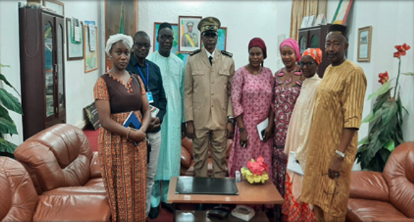
Photo de supervision de l’équipe conjointe du consortium

DEFIS :

La persistance de l’insécurité dans certaines zones d’interventions impactant par endroit le déroulement normal des stratégies telles que les sorties en équipes mobiles, les stratégies avancées, la création de la demande et la Distribution à Base Communautaire.

L’instabilité socio-politique et/ou absence d’interlocuteurs politiques et législatifs empêchant d’engager des actions de plaidoyer sur les questions de Droits et Santé de la Reproduction.

La persistance des barrières socioculturelles et des pratiques néfastes malgré l’adhésion d’une frange de leaders religieux et communautaires constitue un problème majeur.

La difficulté dans la gestion des rumeurs en matière de PF pour un changement de comportement au sein de la communauté.

Le stigma continu de réduire l’accès des jeunes aux services de santé pour une meilleure prise en charge des IST, PF, grossesses non désirées, etc.

LECONS APPRISES :

L’implication des autorités locales, des leaders communautaires et religieux est un atout considérable pour la réussite des activités dans les localités mal desservies.

L’implication des ASACO, personnel des CSCom, des relais communautaires et des Maris Modèles est un atout dans l’accroissement de l’accès des populations aux services SR/PF.

L’intégration des services en équipe mobile lors des sorties est facteur de mobilisation communautaire pour les zones de réticence aux questions de PF.

L’utilisation des Nouvelles Technologies de l’Information et de la Communication (NTIC) constitue un moyen de promotion de la SR/PF auprès de la cible jeune et adolescent.

La tenue des réunions de coordination du consortium permet aux membres d’être au même niveau d’information et de partage des idées innovantes.

La supervision conjointe des activités terrain avec l’ensemble des membres du consortium et l’ONASR a permis au Ministère de la Santé et du Développement Sociale de s’approprier les actions du projet.

L’implication de l’équipe cadre du district et la FELASCOM dans l’identification des structures partenaire de santé, a permis de faire un choix raisonnable pour répondre aux besoins de la communauté.

ANNEXES :

ANNEXES A : TABLEAU DE BORD DES INDICATEURS

Objectif 1 : Créer un environnement favorable aux DSSR, pour permettre aux populations vulnérables, particulièrement les jeunes,
d’exercer leurs DSSR.
R1 : Renforcer la confiance, le sentiment d’auto-efficacité et l’autonomie des adolescentes et des jeunes pour rechercher les services SR
Activités | Prévues | Réalisées | Taux de réalisation % | Commentaires
Nombre de campagne de masse organisé par la  Structure | 23 | 23
Nombre de personne touche par les campagnes de  masse media sur la PF | 6 000 000 | 3 688 616 | 61 | La cible proposée était ambitieuse pour la première année du projet. Des nouvelles stratégies seront mises en place pour l’atteinte des objectifs dans les années à venir.
Nombre de jeunes adolescents touche lors des  Sensibilisations SR/PF BKN2 | 3 175 500 | 2 930 152 | 92
Nombre de personnes touchées par la CIP BKN2 | 520 000 | 237 082 | 46 | Les trois structures ont une approche différente pour aborder la CIP. Sous performance de l'année une s'explique par le retard du démarrage des activités.  Les dispositions sont prises dans le PTA de l’année 2023 pour l’atteinte des cibles de l’année 3.
Nombre de personnes touchées par la ligne verte | 2 700 | 2 129 | 79 | Cette approche est très probante et bénéficierait d'une plus grande promotion pour être connu par un plus grand nombre de personnes.
R2 : Renforcer la capacité des acteurs communautaires à lever les barrières socioculturelles empêchant la réalisation des DSSR, par le biais de la mobilisation sociale
Activités | Prévues | Réalisées | Taux de réalisation | Commentaires
Nombre de leader communautaire et religieux engage | 42 | 42 | 100
Nombre d'organisation locale mobilise par la structure | 36 | 36 | 100
Nombre de formation pour les jeunes sur la levée des barrières socio-culturelles empêchant la réalisation des DSSR | 2 | 0 | 0 | Les activités non atteintes pour cette première année, des dispositions sont prises pour atteindre les objectifs fixés courant 2023.
Nombre d'homme (mari) participant aux EdM | 677 | 677 | 100
Nombre d'homme touche par les maris modèles | 70 000 | 71 137 | 102
Nombre clubs de maris et futurs maris | 50 | 50 | 100
Nombre des membres clubs de maris et futurs maris  (Cohorte1) | 750 | 750 | 100
R3 : Établir un cadre politique plus favorable à l’exercice des DSSR, par le biais du plaidoyer.
Activités | Prévues | Réalisées | Taux de réalisation | Commentaires
Nombre de plaidoyer communautaire et institutionnel effectue | 13 | 1 | 8 | Suite à des difficultés organisationnelles, l’activités n’a pas pu être menée dans les zones du projet comme prévu.  Un cadre de suivi de performance est établi par le groupe thématique plaidoyer pour palier à cette insuffisance.
Nombre de task force communal et communautaire  opérationnel | 26 | 1 | 4
Objectif 2 : Améliorer l'offre de services SSR de qualité, notamment pour les jeunes et autres groupes vulnérables et dans les zones le
plus éloignées.
R1 : Le renforcement des capacités en prestation de services de qualité, notamment des services de santé adaptés aux jeunes
Activités | Prévues | Réalisées | Taux de réalisation | Commentaires
Nombre de prestataire forme sur les SAJ | 78 | 49 | 63 | Toutes les formations prévues n'ont pas eu lieu car Les formateurs de l'ONASR n'étant pas disponible en T4, les formations des prestataires se poursuivront en 2023
Nombre de nouvelles utilisatrices PF | 103 733 | 148 880 | 144 | Les différentes approches de créations de la demande ont concouru à ce résultat positif.
Nombre de clientes PF de moins de 20 ans | 129 059 | 157 712 | 122
CYPs atteints | 558 098 | 463 213 | 83 | Ce résultat démontre que le ciblage du projet est orienté vers les jeunes qui utilisent plus les méthodes de courtes durées.  Le calcul des CYPs ayant un pourcentage plus élevé avec les méthodes de longues durées contre celles de courtes durées explique la non atteinte de cette cible.
R2 : Rapprochement des services SR des populations vulnérables et dans les zones mal desservies
Activités | Prévues | Réalisées | Taux de réalisation | Commentaires
Nombre de personnes ayant reçu les services | 321 851 | 395 234 | 123 | Les différentes approches de services rendus ont concouru à ce résultat positif.
R3 : Renforcer les systèmes de qualité de soins pour améliorer l’approche de soins centrés sur le client.
Activités | Prévues | Réalisées | Taux de réalisation | Commentaires
% de prestataire atteignant les normes minimales de qualité des soins pour la PF | 100 | 100 | 61 | Les 39% des prestataires en sous performance seront coacher courant l'année 2023 pour atteindre les normes minimales de la qualité.

ANNEXES C : SUCCES STORY

Ma vie était menacée !!!!
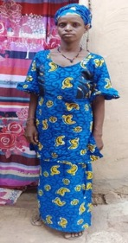
Je suis Inna DIALLO, 33 ans mariée, mère de 07 enfants. Toutes mes grossesses étaient rapprochées, j’ai beaucoup souffert de ma septième grossesse, parce que je suis tombée enceinte lorsque l’autre enfant avait environ 6 mois. Ma vie était très menacée et l’enfant était fréquemment malade.
Ce sont les agents de santé de mon CSCOM (Koni, district de Fana) qui m’ont parlé de Marie Stopes Mali. Cependant j’avais des craintes par rapport aux rumeurs et effets secondaires des produits. Il a fallu que j’assiste à une séance de causerie d’un de leur agent dans le CSCOM pour résoudre à utiliser les méthodes de planification. Il m’a rassuré dans son intervention et a répondu à toutes les questions que je me posais.
Aujourd’hui, grâce à Marie Stopes Mali, j’ai compris le lien entre l’espacement des naissances et le bien-être de la famille. Je me sens soulagée, j’arrive à avoir du temps pour moi, pour mes enfants et pour mon mari. Je n’hésite donc pas à partager mon expérience avec mes belles sœurs, mes coépouses dans les rencontres de tontines. Aussi, je suis même parvenue à convaincre d’autres jeunes filles et femmes qui à leur tour ont aussi adopté des méthodes PF. Mon mari et moi, nous sommes très heureux de cette nouvelle situation car avec moins de maladies des enfants, il parvient à économiser un peu d’argent de côté pour d’autres besoins de la famille.

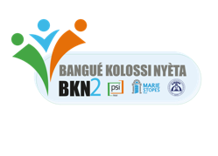
Hamdallaye ACI 2000 Immeuble Golfa Bamako. Mali - BPE : E 53 97 www.psimali.org psimali@psimali.org
Contactez - nous
+223 44 90 01 11/12

